12,5x25x0,8 Treppe 91/340 C Markierung 340 - neutral 1 - tiefschwarz

Agrob Buchtal Solar Ceramics

Eigenschaften

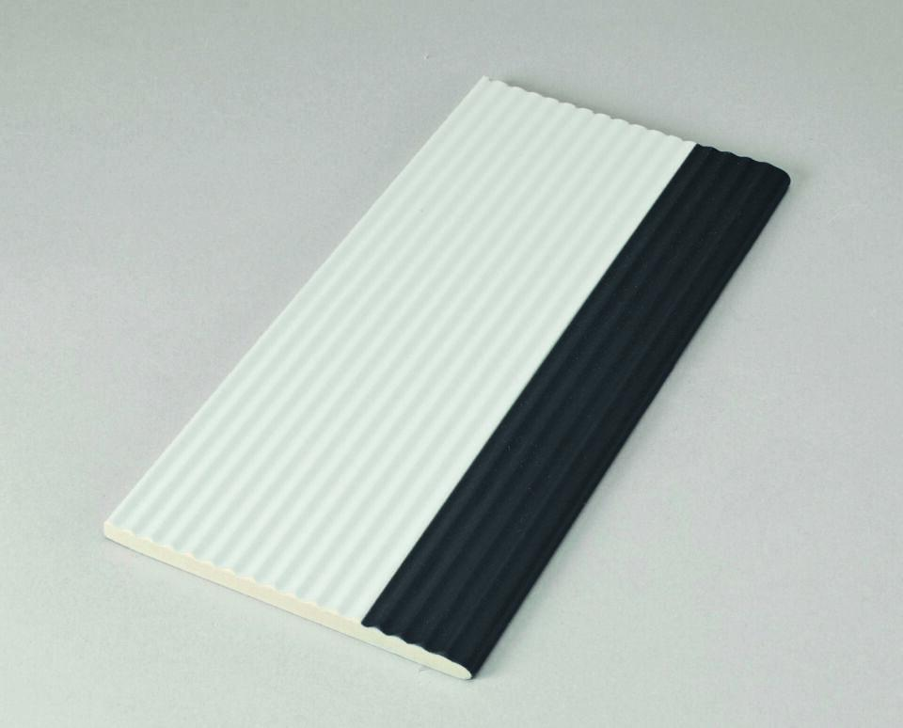

GTIN:

4012767829134

HAN:

900044-34146H

Bewertungsgruppe Rutschgefahr

C

Farbton

schwarz

Oberfläche

gerillt

Produkt

Rillenplatte

Werkstoff

Steinzeug

Breite (mm)

119,00

Dicke (mm)

8,00

Länge (mm)

244,00

Klassifizierung Keramik

glasiert, DIN EN 14411 AIb

Fugenbreite (mm)

6,00